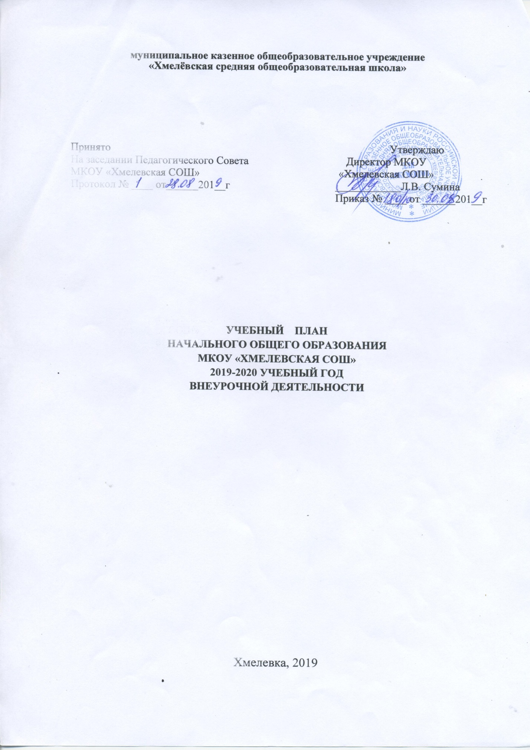

Пояснительная записка

Учебный план внеурочной деятельности начального общего образования составлен на основании следующих нормативных документов:

Федеральный закон «Об образовании в Российской Федерации» от 29.12.2012 № 273-ФЗ;

Федеральный государственный образовательный стандарт начального общего образования,

утверждённый приказом Министерства образования и науки Российской Федерации от

06.10.2009 № 373;

Приказ Министерства образования и науки РФ № 1241 от 26 ноября 2010 «О внесении

изменений в Федеральный государственный образовательный стандарт начального общего

образования, утверждённый приказом Министерства образования и науки Российской

Федерации от 06.10.2009 г № 373;

Письмо Департамента общего образования Министерства образования и науки России от

12.05.2011 № 03-296 «Об организации внеурочной деятельности при введении Федерального

государственного стандарта общего образования»;

Постановление Главного государственного санитарного врача РФ от 29.12.2010 № 189 «Об утверждении СанПиН 2.4.2.2821-10 «Санитарно-эпидемиологические требования к условиям и организации обучения в общеобразовательных учреждениях».

План внеурочной деятельности обеспечивает учет индивидуальных особенностей и потребностей обучающихся через организацию внеурочной деятельности. Внеурочная деятельность организуется по направлениям развития личности (спортивно-оздоровительное, духовно­-нравственное, социальное, общеинтеллектуальное, общекультурное) в различных формах на добровольной основе в соответствии с выбором участников образовательных отношений.

Часы, отводимые на внеурочную деятельность, используются по желанию учащихся и реализуются через различные формы ее организации, отличные от урочной системы обучения. Занятия проводятся в форме экскурсий, кружков, олимпиад, соревнований, поисковых исследований педагогами школы.

**Цель** внеурочной деятельности на уровне начального общего образования: обеспечение соответствующей возрасту адаптации ребёнка в образовательной организации, создание благоприятных условий для развития ребёнка, учёт его возрастных и индивидуальных особенностей.

**Задачи:**

* формирование системы знаний, умений, навыков в избранном направлении деятельности;
* развитие опыта творческой деятельности, творческих способностей;
* создание условий для реализации приобретенных знаний, умений и навыков;
* формирование культуры общения учащихся, осознания ими необходимости позитивного общения со взрослыми и сверстниками;
* передача учащимся знаний, умений, навыков социального общения людей, опыта поколений;
* знакомство с традициями и обычаями общения и досуга различных поколений;
* воспитание силы воли, терпения при достижении поставленной цели.

Система внеурочной работы представляет собой единство целей, принципов, содержания, форм и методов деятельности.

**Основные принципы организации внеурочной деятельности учащихся:**

1. Принцип гуманизации образовательных отношений, предполагающий очеловечивание взаимоотношений в совместной творческой деятельности педагогов, учителей, обучающихся и их родителей.
2. Принцип добровольности и заинтересованности обучающихся.
3. Принцип системности во взаимодействии общего и дополнительного образования.
4. Принцип целостности.
5. Принцип непрерывности и преемственности процесса образования.
6. Принцип личностно - деятельностного подхода.
7. Принцип детоцентризма (в центре находится личность ребенка).
8. Принцип культуросообразности, предполагающий воспитание личности ребенка не только природосообразно, но и в соответствии с требованиями мировой отечественной, региональной культур.
9. Принцип взаимодействия, предполагающий координацию всех образовательных социокультурных институтов в оказании педагогической помощи и поддержки детям разного уровня социализации
10. Принцип вариативности, предусматривающий учет интересов детей, свободно выбирающих вариативные образовательные программы и время на их усвоение.

**Характеристика основных направлений внеурочной деятельности**

В начальной школы выделены основные направления внеурочной деятельности:

* Спортивно-оздоровительное
* Духовно-нравственное
* Социальное
* Общеинтеллектуальное
* Общекультурное

Направления внеурочной деятельности являются содержательным ориентиром и представляют собой приоритетные направления при организации внеурочной деятельности.

Виды, направления и формы внеурочной деятельности представлены в деятельности представлены в таблице

**Направления, виды и формы внеурочной деятельности**

|  |  |
| --- | --- |
| **Направление** | **Решаемые задачи** |
| Спортивно-оздоровительное | Всесторонне гармоническое развитие личности ребенка, формирование физически здорового человека, формирование мотивации к сохранению и укреплению здоровья |
| Общекультурное | Развитие эмоциональной сферы ребенка, чувства прекрасного, творческих способностей, формирование коммуникативной и общекультурной компетенций. Развитие в ребенке природных задатков, творческого потенциала, специальных способностей, позволяющих  самореализоваться в различных видах и формах художественно-творческой деятельности, постижение ребенком духовного содержания искусства, его образного языка и возможностей различных, художественных материалов. |
| Духовно-нравственное | Помощь младшему школьнику научиться понимать себя, взаимодействовать с ребятами, учителями и родителями, найти свое место в школьной жизни. Привитие любви к Отечеству, малой Родине, формирование гражданской ответственности, чувства патриотизма, формирование позитивного отношения к базовым ценностям общества, своего народа. Формирование нравственных качеств, устойчивых положительных привычек. |
| Общеинтеллектуальное | Обогащение запаса учащихся языковыми знаниями, способствование формированию мировоззрения, эрудиции, кругозора. Формирование нестандартного мышления |
| Социальное | Формирование таких ценностей как познание, истина, целеустремленность, социально- значимой деятельности |

Планирование внеурочной деятельности предполагает возможность её осуществления не только в течение учебного года, но и в каникулярный период.

Для развития потенциала обучающихся, прежде всего одаренных детей и детей с ОВЗ, могут разрабатываться с участием самих обучающихся и их родителей (законных представителей) индивидуальные учебные планы.

Перечисленные направления внеурочной деятельности являются содержательным ориентиром и представляют собой приоритетные направления при организации внеурочной деятельности и основанием для построения соответствующих образовательных программ.

Направления и виды внеурочной деятельности не являются жестко привязанными друг к другу и единственно возможными составляющими. Каждое из обозначенных направлений можно реализовать, используя любой из предлагаемых видов деятельности в отдельности и комплексно.

**Характеристика направлений внеурочной деятельности:**

**Спортивно - оздоровительное направление**

Формирование основ здорового и безопасного образа жизни у обучающихся начальной школы является одной из приоритетных целей. Приобретаемые на уроке физической культуры знания, умения и навыки должны в последующем закрепляться в системе самостоятельных форм занятий физическими упражнениями: утренней зарядке и гигиенической гимнастике до уроков, физкультминутках и подвижных играх на переменах и во время прогулок, дополнительных занятиях.

Взаимосвязи урочной и внеурочной деятельности в спортивно-оздоровительном направлении способствует усилению оздоровительного эффекта, достигаемого в ходе активного использования школьниками освоенных знаний, способов и физических упражнений в физкультурно­-оздоровительных мероприятиях, режиме дня, самостоятельных занятиях физическими упражнениями.

Предметом обучения физической культуре в начальной школе является двигательная деятельность с общеразвивающей направленностью. В процессе овладения этой деятельностью у младших школьников не только совершенствуются физические качества, но и активно развиваются сознание и мышление, творчество и самостоятельность. Совершенствоваться эти качества будут в ходе организованных занятий по спортивно-оздоровительному направлению внеурочной деятельности, что является неотъемлемой частью образовательной деятельности согласно ФГОС НОО. Таким образом, внеурочная деятельность увеличивает пространство, в котором школьники могут развивать свою творческую, познавательную и физическую активность, реализовывать свои лучшие личностные качества.

**Духовно-нравственное направление, общекультурное направление**

Духовно-нравственное и общекультурное направления включают широкий спектр видов деятельности. В качестве системообразующей можно взять любой из видов деятельности.

У всякой системы есть стержень, основа, на которую она опирается. Такой основой мы можем считать искусство: музыку, архитектуру, скульптуру, живопись, танец, кино, театр, декоративно - прикладное искусство и другие виды художественного творчества.

Задача педагога воспитать у ребенка способность наслаждаться искусством, развить эстетические потребности, интересы, довести их до степени эстетического вкуса, а затем и идеала. Взаимодействие ребенка и любого вида искусства, прежде всего, начинается с восприятия. Очень важно уделять особое внимание именно процессу восприятия художественного произведения.

Именно внеурочная работа даёт детям реальную возможность познакомиться с искусством шире.

**Общеинтеллектуальное направление**

Общеинтеллектуальное направление базируется на организации научно-познавательной и проектной деятельности обучающихся.

Внеурочная познавательная деятельность школьников может быть организована в форме кружков познавательной направленности, научного общества обучающихся, интеллектуальных клубов (по типу клуба «Что? Где? Когда?»), библиотечных вечеров, дидактических театров, познавательных экскурсий, олимпиад, викторин и т. п.

Приобретение обучающимися социальных знаний, понимание социальной реальности и повседневной жизни можно достичь лишь в том случае, если объектом познавательной деятельности детей станет собственно социальный мир, т. е. познание жизни людей и общества: его структуры и принципов существования, норм этики и морали, базовых общественных ценностей, памятников мировой и отечественной культуры, особенностей межнациональных и межконфессиональных отношений.

**Социальное направление**

В основу организации внеурочной деятельности в рамках социального направления может быть положена общественно - полезная деятельность.

Проблема формирования сознательного гражданина с прочными убеждениями по праву стоит во главе угла идейного и нравственного воспитания и является основной проблемой воспитания в целом. Важно воспитывать с ранних лет коллективизм, требовательность к себе и друг другу, честность и правдивость, стойкость, трудолюбие, потребность приносить пользу окружающим, целенаправленно формировать мотивационную сферу растущего человека.

Без усвоения норм взаимоотношений невозможно формирование социальной активности, в процессе развития которой происходит повышение уровня самоопределения ребенка, расширение понимания им своего места в системе отношений «я и мои сверстники», «я и взрослые», «я и общество». Критерием оценки общественно полезной деятельности младшего школьника является не просто ее продукт (он может быть минимален), а степень сформированности ответственного отношения к общему делу.

Направление внеурочной работы, связанное с общественно-полезной деятельностью, может быть представлено следующими видами деятельности: социальное творчество, волонтёрская деятельность, трудовая деятельность и др. с учетом имеющихся в распоряжении ресурсов, желаемых результатов и специфики организации, осуществляющей образовательную деятельность.

Общественно - полезная деятельность школьников уже в начальных классах должна учить детей самостоятельности в организации собственной индивидуальной, групповой и коллективной деятельности.

**Предполагаемые результаты реализации программы**

Результат - это то, что стало непосредственным итогом участия обучающегося в деятельности (например, он приобрел некое знание, пережил и прочувствовал нечто как ценность, приобрел опыт действия).

Эффект - это последствие результата; то, к чему привело достижение результата

Образовательные результаты внеурочной деятельности могут быть трех уровней.

**Первый уровень** результатов - приобретение школьником социальных знаний (об общественных нормах, об устройстве общества, о социально одобряемых и неодобряемых формах поведения в обществе и т.п.), понимания социальной реальности и повседневной жизни. Для достижения данного уровня результатов особое значение имеет взаимодействие ученика с педагогами (в рамках основного и дополнительного образовании) как значимыми для него носителями социального знания и повседневного опыта.

**Второй уровень** результатов - формирование позитивных отношений школьника к базовым ценностям общества (человек, семья, Отечество, природа, мир, знания, труд, культура), ценностного отношения к социальной реальности в целом. Для достижения данного уровня результатов особое значение имеет равноправное взаимодействие школьника с другими школьниками на уровне класса, школы, то есть в защищенной, дружественной ему просоциальной среде. Именно в такой близкой социальной среде ребенок получает (или не получает) первое практическое подтверждение приобретенных социальных знаний, начинает их ценить (или отвергает).

**Третий уровень** результатов - получение школьником опыта самостоятельного социального действия. Для достижения данного уровня результатов особое значение имеет взаимодействие школьника с социальными субъектами за пределами школы, в открытой общественной среде. Только в самостоятельном социальном действии, «действии для людей и на людях», которые вовсе не обязательно положительно настроены, молодой человек действительно становится деятелем, гражданином, свободным человеком.

Достижение всех трех уровней результатов внеурочной деятельности увеличивает вероятность появления образовательных эффектов этой деятельности (эффектов воспитания и социализации детей), в частности:

* формирования коммуникативной, этической, социальной, гражданской компетентности школьников;

-формирования у детей социокультурной идентичности: страновой (российской), этнической, культурной, гендерной и др.

**Планируемые результаты освоения программ внеурочной занятости**

**личностные результаты**

-готовность и способность обучающихся к саморазвитию, сформированность мотивации к учению и познанию, ценностносмысловые установки выпускников школы, отражающие их индивидуально личностные позиции, социальные компетентности, личностные качества;

-сформированность основ российской, гражданской идентичности;

**метапредметные результаты**

- освоенные обучающимися универсальные учебные действия (познавательные, регулятивные и коммуникативные);

**предметные результаты**

- освоенный обучающимися в ходе изучения учебных предметов опыт специфической для каждой предметной области деятельности по получению нового знания, его преобразованию и применению, а также система основополагающих элементов научного знания, лежащая в основе современной научной картины мира.

**план внеурочной деятельности**

**начального общего образования МКОУ «Хмелевская СОШ»**

|  |  |  |  |  |  |  |
| --- | --- | --- | --- | --- | --- | --- |
| **Направления** | **Курсы** | **Количество часов** | | | | |
| **1класс** | **2класс** | **3 класс** | **4класс** | |
| Духовно-нравственное | Этика: азбука добра 1-4 | 1 | 1 | 1 | 1 | |
| Общеинтеллектуальное | Занимательная математика1,2,3,4 кл | 1 | 1 | 1 | | 1 |
| Общекультурное | «Моё творчество» | 1 | | | | |
| Спортивно — оздоровительное | «Азбука здоровья» 1-4 кл. | 1 |  |  |  | |
| «Подвижные игры» |  | 1 | | | |
| «Школа добрых дел» | 1 | 1 | 1 | 1 | |
| **Итого** | | **5** | **5** | **5** | **5** | |

**план внеурочной деятельности**

**начального общего образования**

**филиал «Яновская ООШ»**

|  |  |  |  |  |  |
| --- | --- | --- | --- | --- | --- |
| **Направления** | **Программа** | **Количество часов** | | | |
| **1класс** | **2класс** | **3 класс** | **4класс** |
| Духовно-нравственное | Этика: азбука добра 1-3 кл | 1 | | | |
| Общеинтеллектуальное | Занимательная математика 4 кл |  |  |  |  |
| Удивительный мир слов 2,4 кл |  |  | 1 | 1 |
| Шахматы 1-4 кл | 1 | | | |
| Общекультурное | «Волшебный карандаш» | 1 | | | |  |
| Спортивно-оздоровительное | Школа докторов здоровья 1-2 кл | 1 | | | |
| Социальное | «Школа добрых дел» | 1 | 1 | 1 | 1 |
| **Итого** | | **5** | **5** | **5** | **5** |